- Yang sudah saya selesaikan
- Membuat desain lofi, lalu lanjut slicing desain figma ke kode
Figma: https://www.figma.com/design/FDUYXur8h4EL9AmjRymZax/Next-kickstart?node-id=0-1&t=NI9tcUJgPZBOmu7o-1
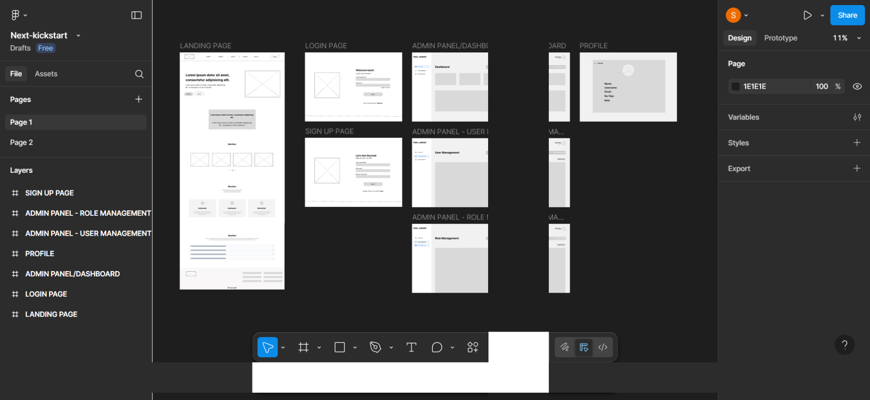
Slicing:

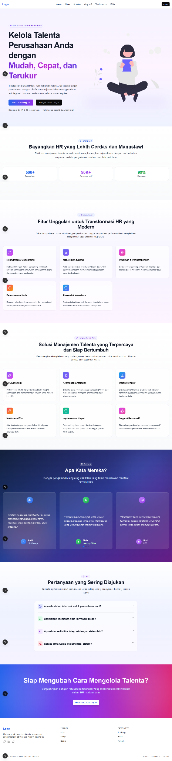
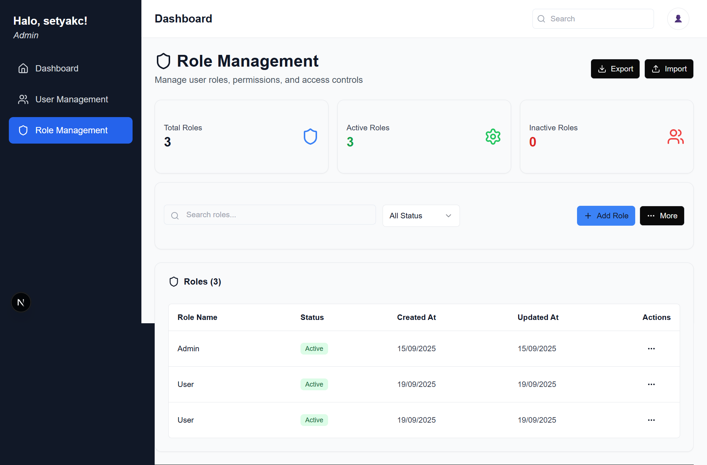 | 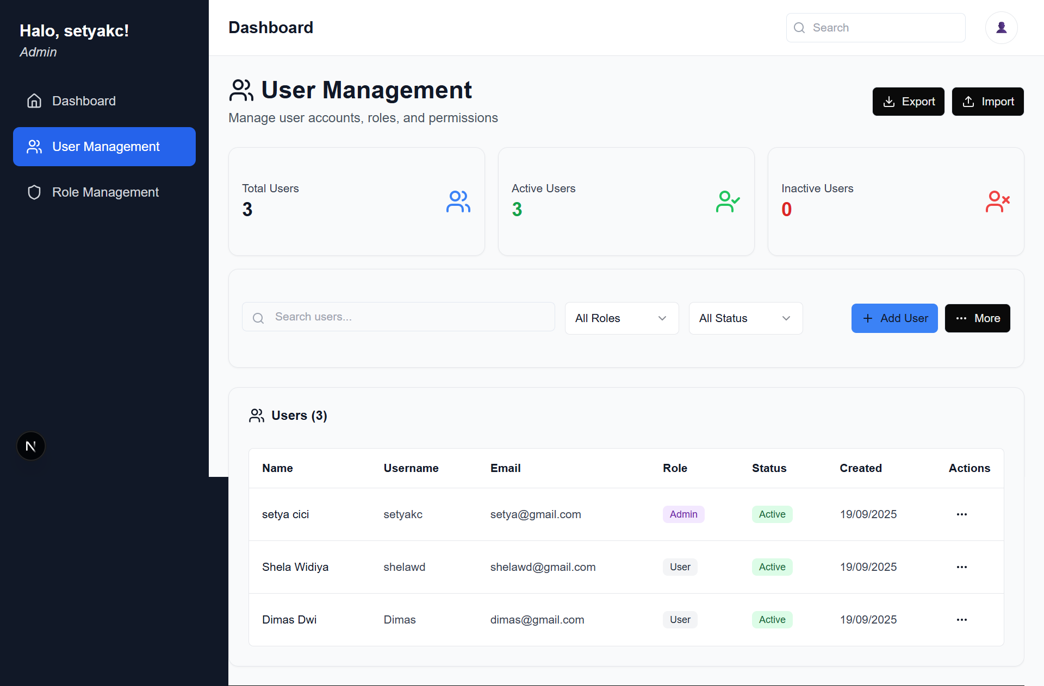
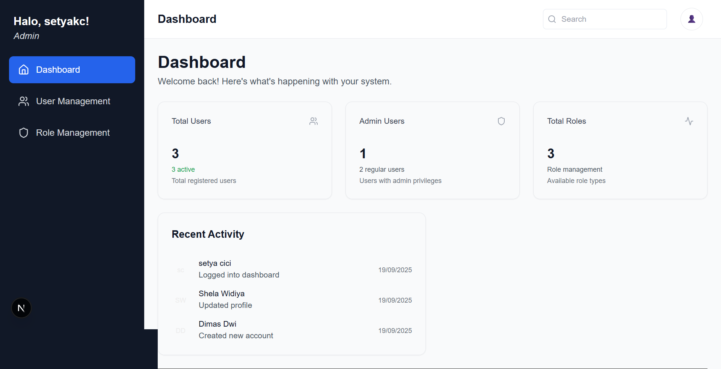 | 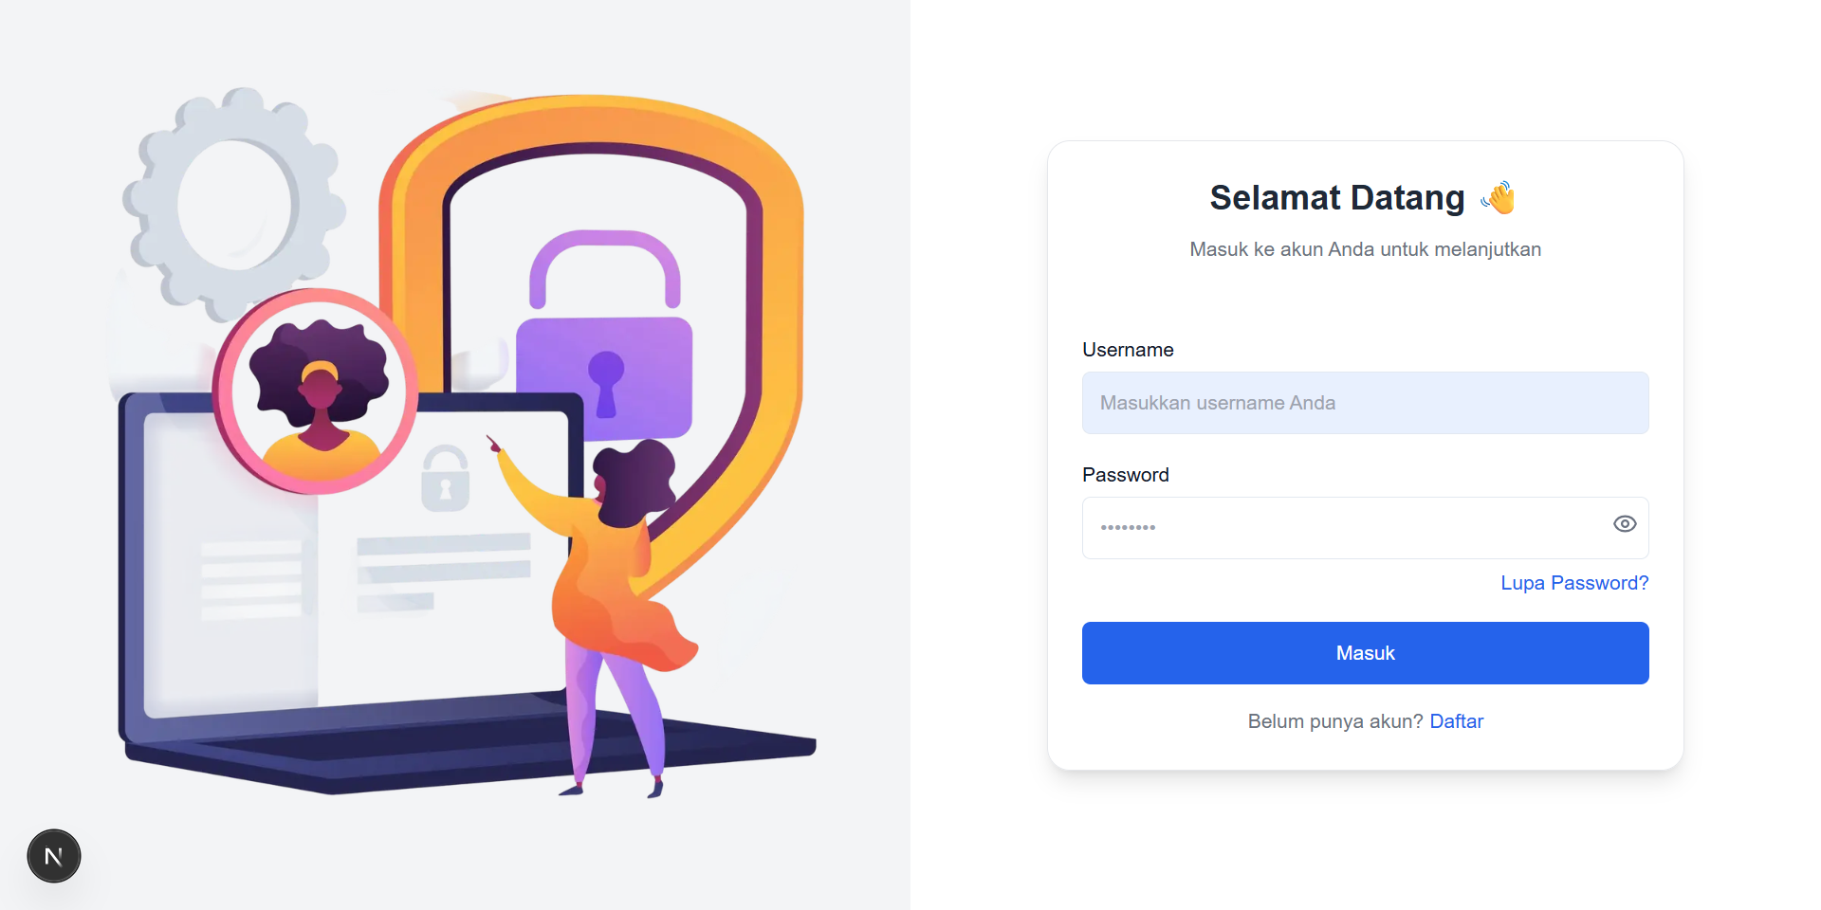
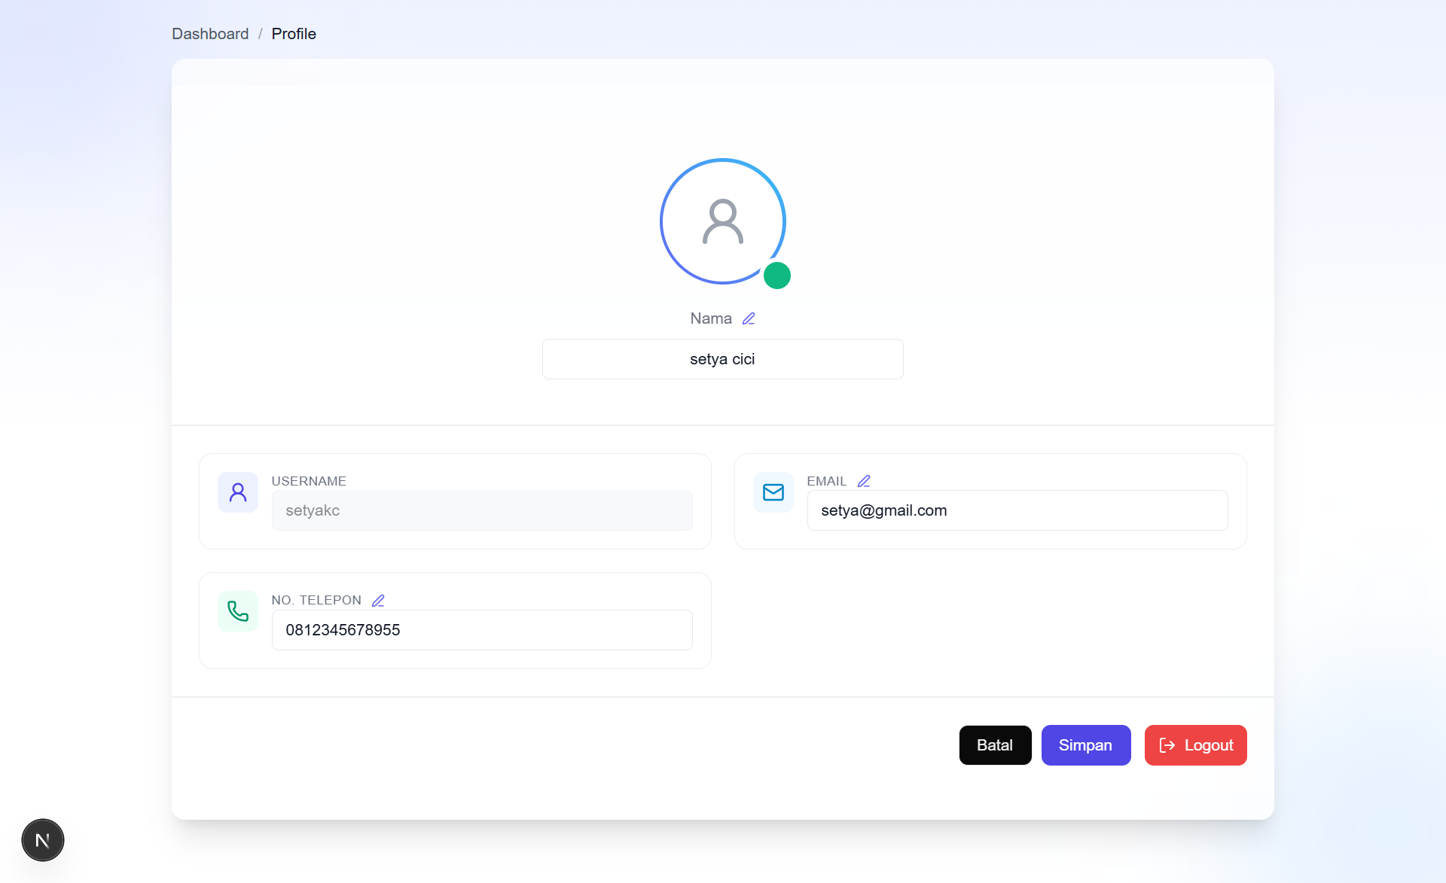 | 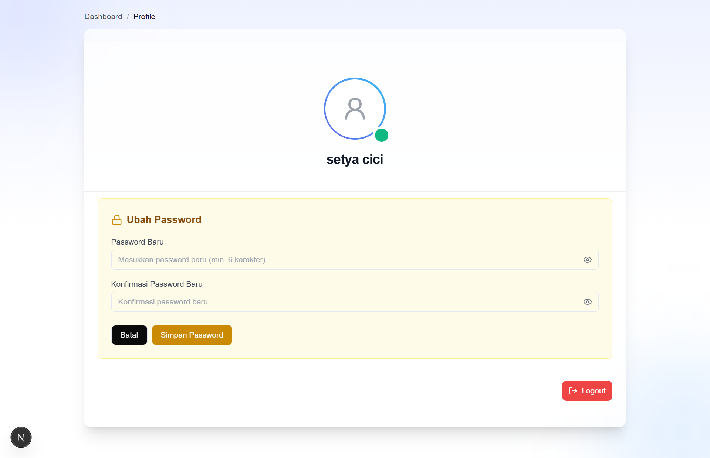
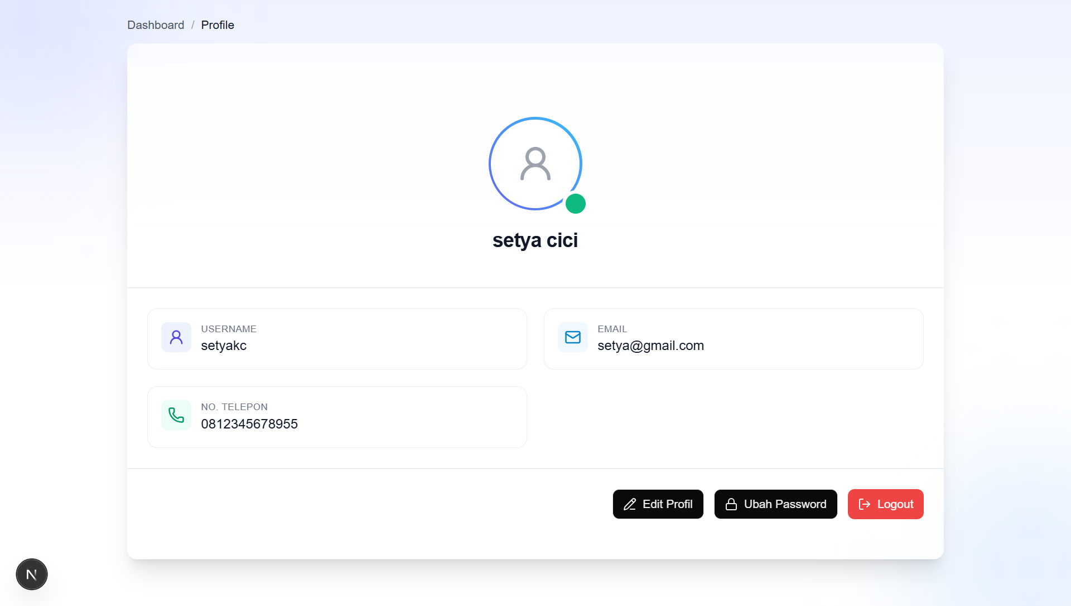

- Integration API dari backend
- Authentication & Authorization: login, logout
- Admin Panel: dashboard, user management, role management (CRUD)
- Profile: edit nama, edit email, edit no.telp, ubah password
- State Management: implementasi Jotai
- Implementasi toast sonner sebagai alert
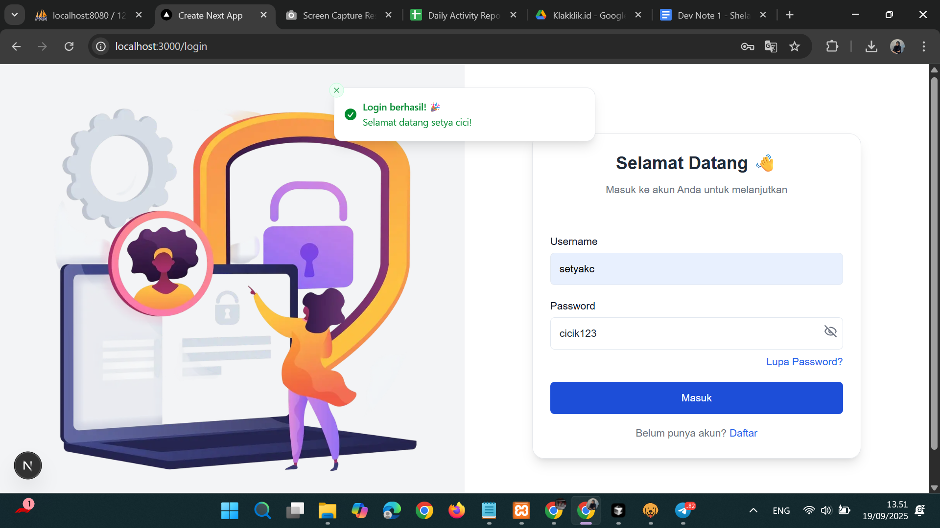

- Kendala yang saya temui
- Issue: Saat mengedit profil, justru profil user lain yang ikut ter-edit
- Solusi: memperbaiki paramater, awalnya menggunakan params.id_user lalu diubah params.id

- Hal-hal yang saya pelajari
- Implementasi dashboard page
- Pertama kali menggunakan Jotai sebagai state management
- Membuat struktur routes yg baik untuk NextJs
- Best practices NextJs: kapan menggunakan “use-client” dan kapan tidak
- Implementasi Shadcn UI sebagai komponen

